MODUL 6

MPLS (MULTI PROTOCOL LABEL SWITCHING)

TUJUAN
- Memahami tentang MPLS
- Konfigurasi MPLS

DASAR TEORI
Multi Protocol Label Switching (MPLS) merupakan sebuah teknik yang menggabungkan kemampuan manajemen switching yang ada dalam teknologi ATM dengan fleksibilitas network layer yang dimiliki teknologi IP.
Fungsi label pada MPLS adalah sebagai proses penyambungan dan pencarian jalur dalam jaringan komputer. MPLS menggabungkan teknologi switching di layer 2 dan teknologi routing di layer 3 sehingga menjadi solusi jaringan terbaik dalam menyelesaikan masalah kecepatan, scalability, QOS (Quality of Service), dan rekayasa trafik. Tidak seperti ATM yang memecah paket-paket IP, MPLS hanya melakukan enkapsulasi paket IP, dengan memasang header MPLS. Header MPLS terdiri atas 32 bit data, termasuk 20 bit label, 2 bit eksperimen, dan 1 bit identifikasi stack, serta 8 bit TTL. Label adalah bagian dari header, memiliki panjang yang bersifat tetap, dan merupakan satu-satunya tanda identifikasi paket. Label digunakan untuk proses forwarding, termasuk proses traffic engineering. Header MPLS dapat dilihat pada Gambar 1.
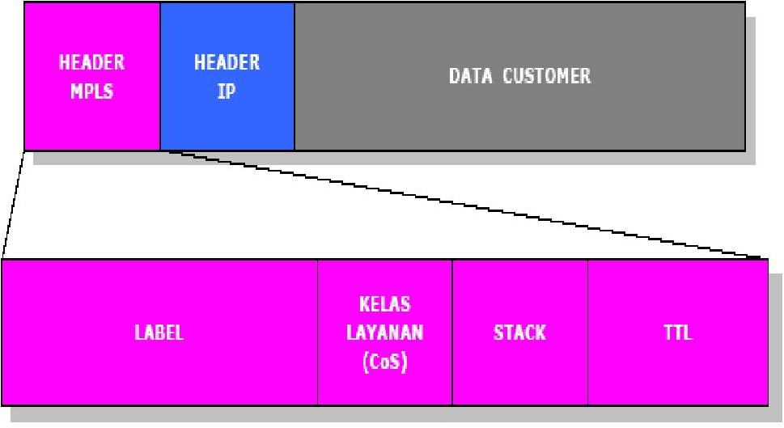
Gambar 1 Header MPLS

Dengan informasi label switching yang didapat dari routing network layer, setiap paket hanya dianalisa sekali di dalam router di mana paket tersebut masuk ke dalam jaringan untuk pertama kali. Router tersebut berada di tepi dan dalam jaringan MPLS yang biasa disebut dengan Label Switching Router (LSR).
Ide dasar teknik MPLS ini ialah mengurangi teknik pencarian rute dalam setiap router yang dilewati setiap paket, sehingga sebuah jaringan dapat dioperasikan dengan efisien dan jalannya pengiriman paket menjadi lebih cepat. Jadi MPLS akan menghasilkan high-speed routing dari data yang melewati suatu jaringan yang berbasis parameter quality of service (QoS). Berikut ini perbandingan dari label switching dan routing pada IP konvensional.

Tabel 1 Label Switching vs. konvensional IP routing

 | Konvensional Routing | Label Switching
Analisis Header IP | Dilakukan pada tiap-tiap hop lintasan paket dari suatu jaringan | Dilakukan hanya sekali pada saat paket memasuki lintasan dari suatu jaringan
Support Unicast dan Multicast Data | Memerlukan algoritma forwarding dan routing multicast yang khusus | Memerlukan hanya sebuah algoritma forwarding
Penentuan Routing | Berdasarkan pada alamat tujuan yang terdapat pada header IP | Berdasarkan pada jumlah parameter, juga termasuk alamat tujuan pada header IP, seperti quality of service (QoS), type data (suara, gambar) dll.
Komponen MPLS :
- Label Switched Path (LSP): Merupakan jalur yang melalui satu atau serangkaian LSR dimana paket diteruskan oleh label swapping dari satu MPLS node ke MPLS node yang lain.
- Label Switching Router: sebuah router dalam jaringan MPLS yang berperan dalam menetapkan LSP dengan menggunakan teknik label swapping dengan kecepatan yang telah ditetapkan. Dalam fungsi pengaturan trafik, LSR dapat dibagi dua, yaitu :
  - Ingress LSR
berfungsi mengatur trafik saat paket memasuki jaringan MPLS.
  - Egress LSR
berfungsi untuk mengatur trafik saat paket meninggalkan jaringan MPLS menuju ke LER. Sedangkan, LER (Label Edge Router) adalah suatu router yang menghubungkan jaringan MPLS dengan jaringan lainnya seperti Frame Relay, ATM dan Ethernet.
- Forward Equivalence Class (FEC): representasi dari beberapa paket data yang diklasifikasikan berdasarkan kebutuhan resource yang sama di dalam proses pertukaran data.
- Label: deretan bit informasi yang ditambahkan pada header suatu paket data dalam jaringan MPLS. Label MPLS atau yang disebut juga MPLS header ini terletak

diantara header layer 2 dan header layer3. Dalam proses pembuatan label ada beberapa metode yang dapat digunakan, yaitu :
  - Metode berdasarkan topologi jaringan, yaitu dengan menggunakan protocol IP- routing seperti OSPF dan BGP.
  - Metode berdasarkan kebutuhan resource suatu paket data, yaitu dengan menggunakan protocol yang dapat mengontrol trafik suatu jaringan seperti RSVP (Resource Reservation Protocol).
  - Metode berdasarkan besar trafik pada suatu jaringan, yaitu dengan menggunakan metode penerimaan paket dalam menentukan tugas dan distribusi sebuah label.
- Label Distribution Protocol (LDP): protocol baru yang berfungsi untuk mendistribusikan informasi yang adalah pada label ke setiap LSR pada jaringan MPLS. Protocol ini digunakan untuk memetakan FEC ke dalam label, untuk selanjutnya akan dipakai untuk menentukan LSP. LDP message dapat dikelompokkan menjadi :
  - Discovery Messages, yaitu pesan yang memberitahukan dan memelihara hubungan dengan LSR yang baru tersambung ke jaringan MPLS.
  - Session Messages, yaitu pesan untuk membangun, memelihara dan mengakhiri sesi antara titik LDP.
  - Advertisement Messages, yaitu pesan untuk membuat, mengubah dan menghapus pemetaan label pada jaringan MPLS.
  - Notification Messages, yaitu pesan yang menyediakan informasi bantuan dan sinyal informasi jika terjadi error.

TUGAS PENDAHULUAN
- Jelaskan tentang konsep MPLS dibandingkan teknologi transport lainnya
- Jelaskan perbedaan mendasar antara Frame Relay, MPLS dan ATM

PERCOBAAN
Desain jaringan seperti gambar berikut :
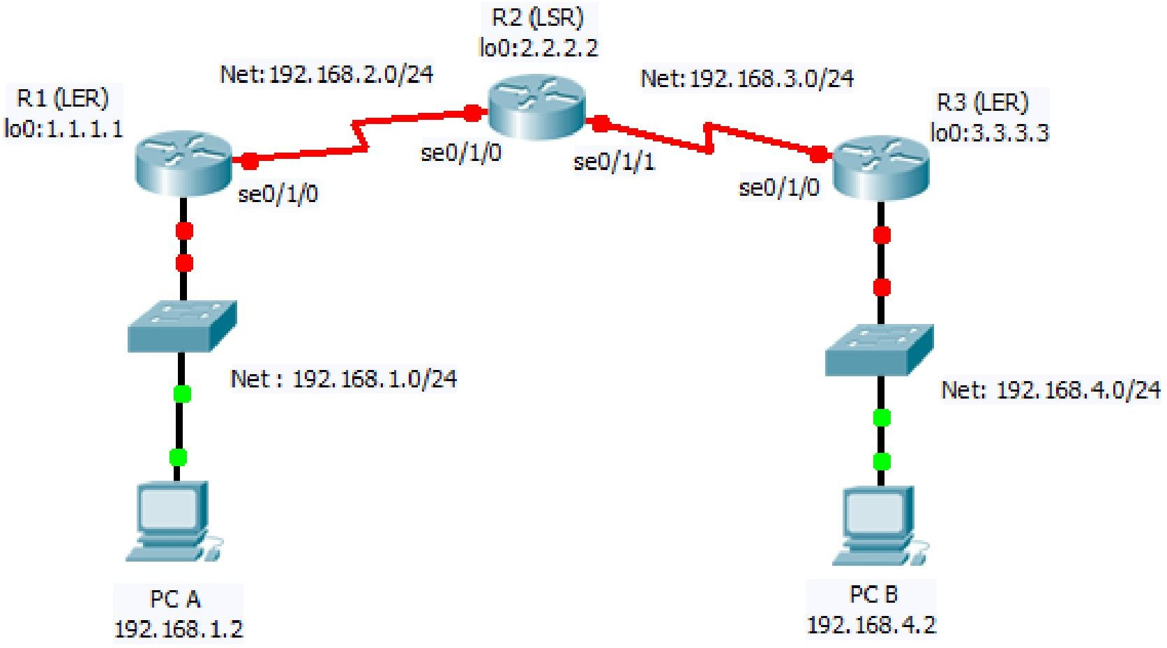
Konfigurasi di atas adalah untuk kebutuhan minimum MPLS yang terdiri dari 3 router yaitu 2 LER dan 1 LSR. Konfigurasi ini biasanya dilakukan di tingkat ISP.

Tahapan dalam membangun MPLS di Cisco Router adalah sbb :
- Setting IP Address di setiap interface
- Setting IP untuk interface loopback
- Setting protokol routing OSPF
- Setting MPLS

Setting IP address di setiap interface

Konfigurasi pada R1 (LER)
      - Lakukan konfigurasi pada R1 dengan mengetikkan perintah berikut pada CLI: Router> enable
Router# configure terminal Router(config)#interface fastethernet0/0
Router(config-if)#ip address 192.168.1.1 255.255.255.0 Router(config-if)#no shutdown
Router(config-if)#exit

Router(config)#interface serial0/1/0
Router(config-if)#ip address 192.168.2.1 255.255.255.0 Router(config-if)#no shutdown
      - Untuk melihat hasil konfigurasi : R1#show ip interface brief

Amati dan catat hasil perintah di atas.

Konfigurasi R2 (LSP)
      - Lakukan hal yang sama pada Router B:
Router> enable
Router# configure terminal Router(config)#interface serial0/1/0
Router(config-if)#ip address 192.168.2.2 255.255.255.0
Router(config-if)#clock rate 64000 => asumsi bahwa posisi DCE di R2 Router(config-if)#no shutdown
Router(config-if)#exit

Router B (config)#interface serial0/1/1
Router B (config-if)#ip address 192.168.3.1 255.255.255.0
Router B (config-if)#clock rate 64000 => asumsi bahwa posisi DCE di R2 Router B (config-if)#no shutdown

      - Untuk melihat hasil konfigurasi :
R1#show ip interface brief
Amati dan catat hasil perintah di atas.

Konfigurasi pada R3 (LER)
      - Lakukan konfigurasi pada R1 dengan mengetikkan perintah berikut pada CLI: Router> enable
Router# configure terminal Router(config)#interface fastethernet0/0
Router(config-if)#ip address 192.168.4.1 255.255.255.0 Router(config-if)#no shutdown
Router(config-if)#exit

Router(config)#interface serial0/1/0
Router(config-if)#ip address 192.168.3.2 255.255.255.0 Router(config-if)#no shutdown

      - Untuk melihat hasil konfigurasi :
R1#show ip interface brief
Amati dan catat hasil perintah di atas.

Setting IP address untuk interface loopback
- Untuk interface loopback masing-masing router adalah sebagai berikut :
  - Konfigurasi pada R1 (LER) Router# configure terminal Router(config)#interface lo0

Router(config-if)#ip address 1.1.1.1 255.255.255.255 Router(config-if)#no shutdown
Router(config-if)#exit

  - Konfigurasi pada R2 (LSR) Router# configure terminal Router(config)#interface lo0
Router(config-if)#ip address 2.2.2.2 255.255.255.255 Router(config-if)#no shutdown
Router(config-if)#exit

  - Konfigurasi pada R3 (LER) Router# configure terminal Router(config)#interface lo0
Router(config-if)#ip address 3.3.3.3 255.255.255.255 Router(config-if)#no shutdown
Router(config-if)#exit

Setting protocol routing OSPF
- Untuk melakukan routing agar dapat terhubung dari satu jaringan ke jaringan lain maka akan dilakukan routing dinamis menggunakan Routing OSPF.
Untuk melakukannya lakukan langkah sebagai berikut pad CLI:

Pada R1 (LER) :
Router(config)#router ospf 10
Router(config-router)#network 192.168.1.0 0.0.0.255 area 0
Router(config-router)#network 192.168.2.0 0.0.0.255 area 0
Router(config-router)#network 1.1.1.1 0.0.0.0 area 0 => untuk loopback Router(config-router)#end

Pada R2 (LSR) :
Router(config)#router ospf 10
Router(config-router)#network 192.168.2.0 0.0.0.255 area 0
Router(config-router)#network 192.168.3.0 0.0.0.255 area 0
Router(config-router)#network 2.2.2.2 0.0.0.0 area 0 => untuk loopback Router(config-router)#end

Pada R3 (LER) :
Router(config)#router ospf 10
Router(config-router)#network 192.168.3.0 0.0.0.255 area 0
Router(config-router)#network 192.168.4.0 0.0.0.255 area 0
Router(config-router)#network 3.3.3.3 0.0.0.0 area 0 => untuk loopback Router(config-router)#end

  - Untuk menunjukkan table routing yag telah terbentuk secara otomatis, ketikkan sebagai berikut:
R2#show ip route

Amati dan catat hasilnya pada masing-masing router.

Setting MPLS
- Setting MPLS akan dilakukan pada masing-masing interface serial yang digunakan untuk interkoneksi antar router. Setting ini dilakukan pada semua router baik di LER maupun di LSR.

Pada R1 (LER) :
Untuk mengaktifkan ip cisco express forwarding sebagai fasilitas untuk mempercepat switching
Router(config)#ip cef
Aktifkan protocol mpls pada sebuah IP Router(config)#mpls ip
Aktifkan protocol mpls ldp (label distribution protocol) Router(config)#mpls label protocol ldp
Terapkan mpls pada interface serial yang digunakan untuk interkoneksi antar router Router(config)#interface serial0/1/0
Router(config-if)#mpls label protocol ldp Router(config-if)#mpls ip
Router(config-if)#exit

  - Pada R2 (LSR), terdapat 2 interface serial: Router(config)#ip cef Router(config)#mpls ip Router(config)#mpls label protocol ldp

Router(config)#interface serial0/1/0 Router(config-if)#mpls label protocol ldp Router(config-if)#mpls ip
Router(config-if)#exit

Router(config)#interface serial0/1/1 Router(config-if)#mpls label protocol ldp Router(config-if)#mpls ip
Router(config-if)#exit

Pada R3 (LER) :
Router(config)#ip cef Router(config)#mpls ip Router(config)#mpls label protocol ldp

Router(config)#interface serial0/1/0

Router(config-if)#mpls label protocol ldp Router(config-if)#mpls ip
Router(config-if)#exit

Tes konfigurasi
- Amati dan catat konfigurasi yang telah dibuat pada masing-masing router:
  - Untuk mengetahui table routing # show ip route

  - Untuk mengetahui ip interface # show ip interface brief

  - Untuk mengetahui setting MPLS # show mpls ldp neighbor # show mpls ldp binding
# show mpls forwarding-table # show ip cef
# show mpls ip binding # show mpls interfaces

Konfigurasi pada PC Client
- Lakukan setting secara manual pada PC Client
  - Setting IP pada jaringan di Network 1
# ifconfig eth0 192.168.1.2 netmask 255.255.255.0

Tambahkan default gatewaynya :
# route add –net default gw 192.168.1.1

  - Lakukan setting juga pada client pada jaringan di Network 3 # ifconfig eth0 192.168.4.2 netmask 255.255.255.0

Tambahkan default gatewaynya :
# route add –net default gw 192.168.4.1

d. Lakukan ping dan traceroute dari jaringan di Network 1 ke jaringan di Network 3, catat hasilnya
# ping 192.168.4.2
# traceroute 192.168.4.2 => amati apakah ada pembentukan paket MPLS

LAPORAN RESMI
Berikan kesimpulan hasil praktikum yang anda lakukan.

